**Муниципальное казенное образовательное учреждение**

**«Карамахинская основная общеобразовательная школа»**

**Класс: 5**

**Учитель: Алиева П.К.**

**с.Карамахи**

**Цели:**  
1. Развитие навыков смыслового (поискового, изучающего, рефлексивного, усваивающего и выразительного) чтения на уроках английского языка  
2. Воспитание уважения к людям различных национальностей.  
**Задачи:**  
- выполнить максимальное количество заданий на предтекстовом этапе;   
- осуществить методы поискового, изучающего чтения;  
- развить рефлексивное, усваивающие чтение;  
- развить навык выразительного чтения;   
- развить умение работать в группе;   
- развить интерес к культуре других стран;  
- воспитать уважение к людям различных национальностей, возрастов и т.д.  
**Оборудование урока:** проектор, компьютер с аудиоколонками; мультимедийная презентация с аудио и видео сопровождением, карты памяти, опорный словарь, раздаточный материал  
**Личностные УУД:**  
В рамках ценностного и эмоционального компонентов будут сформированы:  
•уважение к другим народам и принятие их, межэтническая толерантность;  
•уважение к ценностям семьи;  
•потребность в самовыражении и самореализации, социальном признании  
•элементарные представления о культурном достоянии англоязычных стран  
Регултивные УУД:  
• целеполаганию, включая постановку новых целей, преобразование практической задачи в познавательную;  
• самостоятельно анализировать условия достижения цели на основе учёта выделенных учителем ориентиров действия в новом учебном материале;  
• планировать пути достижения целей;  
**Коммуникативные УУД:**  
• учитывать разные мнения и стремиться к координации различных позиций в сотрудничестве;  
• устанавливать и сравнивать разные точки зрения, прежде чем принимать решения и делать выбор;  
• осуществлять взаимный контроль и оказывать в сотрудничестве необходимую взаимопомощь;  
• адекватно использовать речь для планирования и регуляции своей деятельности;  
• работать в группе — устанавливать рабочие отношения, эффективно сотрудничать и способствовать продуктивной кооперации;   
• основам коммуникативной рефлексии.  
**Познавательные УУД**  
• преобразовывать модели и схемы для решения задач;  
• основам ознакомительного, изучающего, усваивающего и поискового чтения;  
• структурировать тексты, включая умение выделять главное и второстепенное, главную идею текста, выстраивать последовательность описываемых событий.

**Ход урока**

**1. Приветствие**  
T: Good morning boys and girls!  
Ch: Good morning, Natalya Nikolaevna!  
T: How are you today?  
Ch: We are fine thank you!  
T: Sit down, please! Ksjusha, what is the day today?  
K: today is Wednesday!  
T: Sonya, what is the date today?  
S: today is 28th of January!  
**Фонетическая зарядка:**  
T: Before we would speak about our lesson, let’s remember some sounds! Look at the blackboard! Read them after me!  
Ch: читают  
T: now Nastya, could you join these words and sounds?   
Слова и звуки на доске на доске:

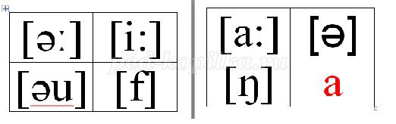

Curled

**Family**

Poem

**We**

World

**Are**

Young  
Different

**a**

**Целеполагание**  
T: Thank you, Nastya, sit down please! Now all of you, look at these words once again! Which of them are red?   
Ch: Family, We, Are, a  
T: Vanya, could you make a sentence with these words?  
V: We are a family!  
T: Yes! We are a family – слайд №1

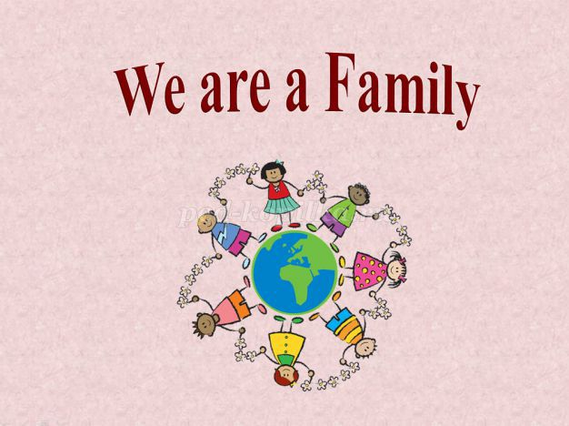

T:- So, what are we going to speak about today?  
Ch: about family! About us! That we are a family!  
What do you know about this topic? What word do you remember when you listen for it?   
Учащимся предлагается воспользоваться своими знаниями по теме, которой посвящен текст и спросить себя: "Что я знаю по этой теме?"   
T: that’s right! A today we will read a poem of MARY ANN HOBERMAN  
Some new words are n your vocab-s   
Matvey, read the title please!  
M: читает  
T: Children, Read the title of the poem and look ate these pictures! (на доске картинки многонациональных семей, мира, друзей разных национальностей).



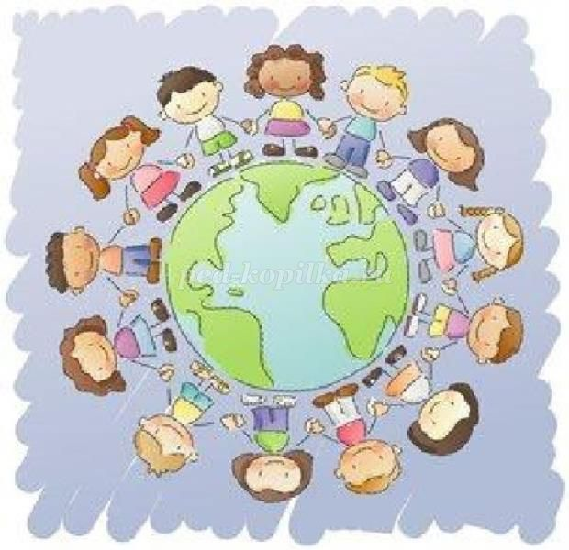

T:How do you think what is the poem about?   
Ch: about friends, that people all around the world is a family!  
Учащиеся читают заголовок текста, рассматривают иллюстрации к нему и высказывают свои предположения о теме содержании текста;   
T: I offer you to look at these sheets of paper,

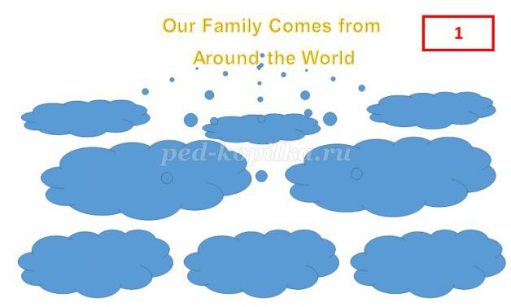

and to write down on them – all the words you associate with the expression «Our Family comes from around the world»  
Учащиеся записывают ключевое слово заголовка и составляют схему, заполняя ее ассоциации, возникающими у них еще до чтения.  
T: now I offer you do discuss your words with your classmates and to gather together your words.  
Учащимся предлагается разбиться на пары, обсудить составленные схемы и уточнить свои предположения о теме и содержании текста  
T: Seva and Maxim, read your words!  
Sasha and Nastya – read your words!  
Ch: читают слова.  
T: Now we will listen a recording of the text and you will add some new words into your sheets of paper.  
Учащимся предлагается прослушать текст (аудирование) для создания предположения о теме и содержании текста, который предлагается прочитать (без опоры на сам текст). Добавляют новые слова.  
T: Now we will watch a short video and you will add some new words into your sheets of paper.  
Учащимся смотрят видео. Добавляют новые слова.  
  
  
  
T: Maxim and Dima – read your words, please!  
Danil and Dasha - read your words, please!  
Katya and Katya - - read your words, please!  
That’s good – now I offer you to work in groups! Dima, Danil, Dasha, sit here please!  
Each group has to read one part of the poem and to do the tasks on the list:  
(текст и задания выдаются на листочках)  
- прочитать  
- перевести  
- составить карту памяти (детям выдаются заранее подготовленные "скелеты" карт памяти для трех частей стихотоврения)

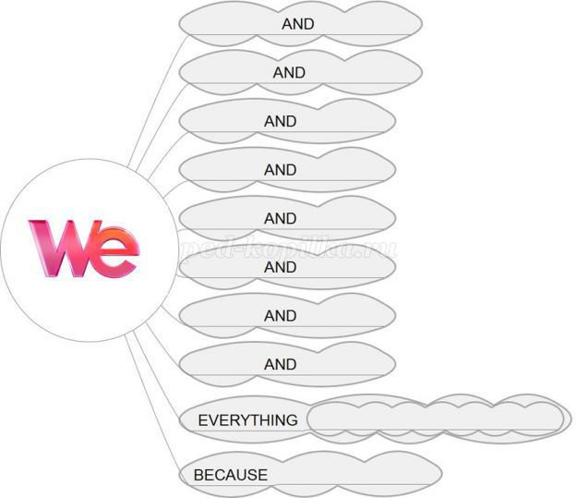

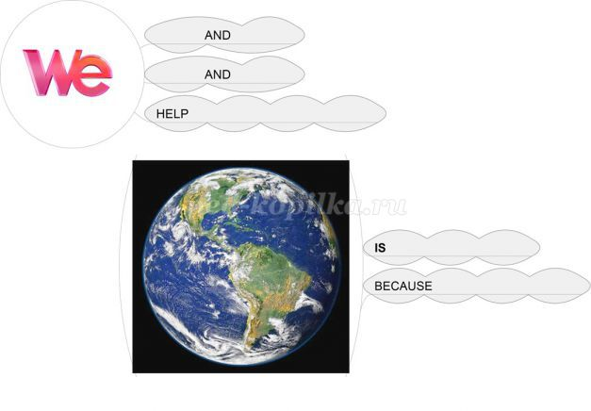

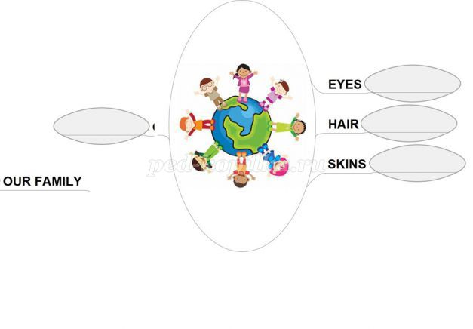

- прочитать свою часть текста вслух  
- прочитать перевод  
- продемонстрировать схему  
Идет работа в группах, чтение, выступление.  
5-6 мин! (10)  
T: you’ve made a great job!   
**Физкультминутка**  
Show your hands!  
One, two  
They are similar!  
Show your feet!  
One, two  
They are similar!  
Nod your heads!  
Just One!  
They are similar!  
Ears, eyes, noses  
They are similar!  
Look around!  
You are similar!  
And the next task for you is to think and tell: what does the author tell us in her poem?  
Look to the task №3 and choose you variant or tell me your own opinion!  
**Рефлексия**  
Let’s remember our work in class!

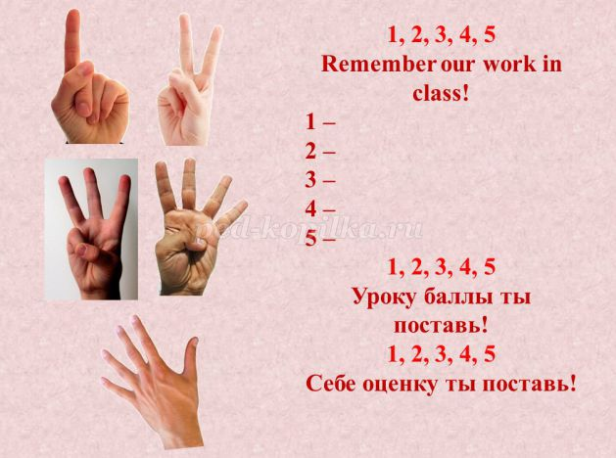

Now I want to see your mood after the lesson. If you like it and you have understood everything – choose smiling mustaches, if you dislike the lesson – choose sad ones, and if you wasn’t very pleased, but the lesson was not bad – choose indifferent mustaches!

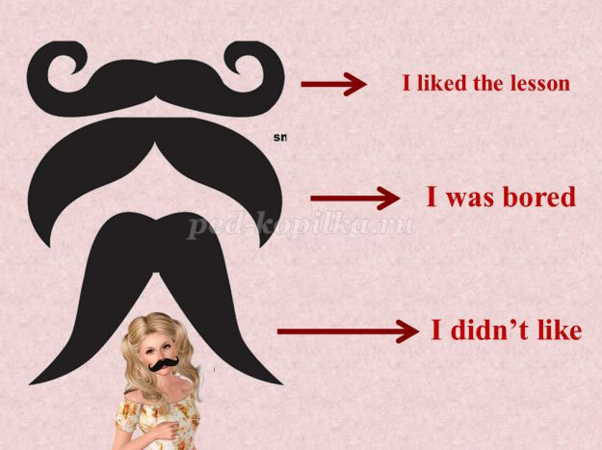

Выбирают усики.  
You can see your home task on the blackboard – 1 task on your choice!  
1. написать синквейн на тему «we are a family».  
2. выучить 1 часть стихотворения.  
3. описать стихотворение в 2-3 предложениях.  
Good bye – good bye!  
**Приложение:**  
Our Family Comes  
from Around the World  
1  
Our family comes  
From around the world  
Our hair is straight  
Our hair is curled  
Our eyes are brown  
Our eyes are blue  
Our skins are different colours too.  
2  
We’re girls and boys  
We’re big and small  
We’re young and old  
We’re short and tall.  
We’re everything  
That we can be  
And still we are  
A family.  
3  
We laugh and cry  
We work and play  
We help each other  
Every day  
The world is a lovely place to be  
Because we are a family.